**BỘ GIAO THÔNG VẬN TẢI**



**TRƯỜNG ĐẠI HỌC GIAO THÔNG VẬN TẢI TP. HỒ CHÍ MINH**

**Viện công nghệ thông tin và Điện, điện tử**

------o0o------



***Lập trình ngôn ngữ Python***

**BÁO CÁO BÀI TẬP LỚN**

**Lập trình game với ngôn ngữ Python**

**Đề tài: Crab dodge game**

**Giảng viên : ThS. Huỳnh Thanh Việt**

**Mã học phần : 010112410001**

**Nhóm : 07**

**SL thành viên : 04**

**Github:** <https://github.com/Le-AnV/CrabGame_PYP>

**TP. HỒ CHÍ MINH, 2025**

|  |  |  |  |
| --- | --- | --- | --- |
| **Tổng hợp đóng góp của các thành viên** | | | |
| STT | Tên thành viên | MSSV | Nội dung công việc |
| 1 | Lê Văn An | 056205001827 | * Ý tưởng nội dung game * Lập trình * Viết báo cáo chương 1 * Báo cáo phần gameplay (game.py) |
| 2 | Phạm Gia Bảo | 093205005065 | * Hỗ trợ tài nguyên cho dự án * Kiểm thử * Viết báo cáo chương 3 * Báo cáo phần database của game |
| 3 | Trần Văn Hưng | 042205003605 | * Hỗ trợ tài nguyên * Kiển thử * Viết báo cáo chương 4 * Báo cáo giao diện của game (ui.py) |
| 4 | Trần Tô Khắc Huy | 082205009536 | * Hỗ trợ tài nguyên * Kiểm thử * Vẽ background cho game * Viết báo cáo chương 2 * Báo cáo giao diện của game (ui.py) |

**Mục lục**

**Lời mở đầu** 1

**Lời cảm ơn** 2

**Chương 1: Giới thiệu đề tài** 3

1.1 Giới thiệu đề tài 3

1.2. Giới thiệu tổng quan về game 3

**Chương 2: Kiến trúc hệ thống và các chức năng** 4

2.1. Tổng quan kiến trúc hệ thống 4

2.2. Phân tích thành phần 4

2.3. Các chức năng chính 5

**Chương 3: Phân tích code & Các tính năng nổi bật** 6

3.1. Cấu trúc dự án 6

3.2. Phân tích chi tiết các tính năng 6

**Chương 4: Kết quả, đánh giá & định hướng phát triển** 8

4.1. Kết quả đạt được 8

4.2. Giao diện menu chính 8

4.3. Đánh giá tổng quan 10

4.4. Định hướng phát triển tương lai 10

# Lời mở đầu

Trong bối cảnh khoa học máy tính và công nghệ thông tin ngày càng phát triển mạnh mẽ, việc ứng dụng ngôn ngữ lập trình vào xây dựng các sản phẩm thực tế là điều vô cùng cần thiết. Python – một trong những ngôn ngữ lập trình phổ biến nhất hiện nay – không chỉ được sử dụng trong phân tích dữ liệu, trí tuệ nhân tạo mà còn có thể được ứng dụng hiệu quả trong lập trình trò chơi.

Trong khuôn khổ môn học *Lập trình với ngôn ngữ Python*, nhóm chúng mình đã thực hiện đề tài: "Xây dựng trò chơi Crab Dodge Game bằng Python". Đây là một trò chơi arcade đơn giản, nơi người chơi điều khiển một chú cua né tránh vật thể nguy hiểm và thu thập vật phẩm có lợi, qua đó rèn luyện kỹ năng phản xạ và tính kiên nhẫn.

Thông qua dự án này, nhóm không chỉ vận dụng được các kiến thức cơ bản như cấu trúc điều kiện, vòng lặp, xử lý sự kiện mà còn tiếp cận được với thư viện đồ họa pygame để tạo ra một sản phẩm trò chơi hoàn chỉnh. Đồng thời, đây cũng là cơ hội để nhóm nâng cao tư duy lập trình, khả năng làm việc nhóm và kỹ năng giải quyết vấn đề thực tế.

# Lời cảm ơn

Nhóm xin chân thành cảm ơn thầy ThS. Huỳnh Thanh Việt, giảng viên phụ trách môn *Lập trình với ngôn ngữ Python*, người đã tận tình giảng dạy và định hướng xuyên suốt quá trình học tập và thực hiện đề tài.

Những kiến thức và kinh nghiệm thực tiễn mà Thầy đã truyền đạt không chỉ giúp nhóm nắm vững nền tảng lập trình Python mà còn tạo động lực để nhóm mạnh dạn áp dụng vào việc xây dựng sản phẩm trò chơi hoàn chỉnh.

Mặc dù nhóm đã cố gắng hoàn thiện báo cáo và sản phẩm một cách tốt nhất, nhưng chắc chắn vẫn còn một số hạn chế. Nhóm rất mong nhận được những góp ý quý báu từ Thầy để có thể tiếp tục cải thiện kỹ năng, nâng cao chất lượng học tập và phát triển hơn trong các dự án tương lai.

Trân trọng cảm ơn!

# Chương 1: Giới thiệu đề tài

## **1.1 Giới thiệu đề tài**

Crab Dodge là một tựa game được phát triển dựa trên cảm hứng từ trò chơi kinh điển *Chicken Invaders Universe*. Tuy nhiên, thay vì kế thừa toàn bộ cơ chế hành động nhanh và bắn súng phức tạp, trò chơi này được thiết kế lại theo hướng đơn giản hóa nhằm phù hợp với năng lực phát triển của nhóm, đồng thời tạo ra một trải nghiệm tập trung vào yếu tố phản xạ và nhận thức về môi trường.

Bằng việc giới hạn chuyển động của nhân vật chính trong phạm vi trục ngang, hình ảnh một chú cua bò ngang trên bãi biển đã trở thành lựa chọn tự nhiên cho nhân vật trung tâm. Sự kết hợp giữa gameplay tối giản, bối cảnh gần gũi và nhân vật mang tính biểu tượng giúp trò chơi vừa dễ tiếp cận, vừa có nét riêng biệt.

Một yếu tố then chốt được lồng ghép vào cốt truyện là thông điệp về bảo vệ môi trường. Game bắt đầu với bối cảnh một chú cua bị sóng đánh dạt vào bãi biển đầy rác thải do con người để lại. Người chơi sẽ đồng hành cùng nhân vật qua ba màn chơi, tượng trưng cho hành trình trở về biển khơi và đối mặt với hệ lụy của ô nhiễm môi trường. Việc biến các vật thể rơi trong game thành những loại rác thải đặc trưng như mảnh chai, rác sinh hoạt, hoặc chất thải độc hại không chỉ mang tính thẩm mỹ mà còn góp phần nâng cao nhận thức người chơi.

## **1.2. Giới thiệu tổng quan về game**

Crab Dodge là một trò chơi dạng arcade, nơi người chơi điều khiển một chú cua di chuyển theo chiều ngang để né tránh các loại rác thải rơi từ trên cao. Trò chơi được xây dựng theo cơ chế tăng độ khó tuyến tính, trong đó tốc độ rơi của vật thể sẽ tỷ lệ thuận với điểm số mà người chơi đạt được.

Game gồm ba màn chơi liên tục theo mạch truyện. Màn đầu tiên diễn ra tại một bãi biển ô nhiễm – nơi chú cua bắt đầu hành trình trở về biển. Màn hai là phân đoạn di chuyển qua đêm, trong điều kiện sóng lớn và ánh sáng hạn chế. Màn ba đặt nhân vật vào môi trường dưới biển, nơi tưởng như đã yên bình, nhưng rác thải từ bãi biển vẫn bị cuốn theo dòng nước, tiếp tục đe dọa sự sống dưới đại dương.

Các vật thể trong game được chia thành hai nhóm: rác thải nguy hiểm và vật phẩm có lợi. Trong đó, mỗi loại rác đều có mức độ sát thương khác nhau, ảnh hưởng trực tiếp đến số mạng của nhân vật. Ngược lại, vật phẩm có lợi có thể giúp hồi phục mạng hoặc tăng điểm số. Nhân vật có thể dịch chuyển tức thời từ mép trái sang mép phải màn hình và ngược lại, tăng tính linh hoạt trong điều khiển.

Trò chơi sử dụng hệ thống âm thanh gồm nhạc nền và hiệu ứng va chạm nhằm tăng tính tương tác. Sau mỗi lượt chơi, điểm số và tên người chơi sẽ được lưu vào cơ sở dữ liệu nội bộ để phục vụ cho việc xếp hạng.

# Chương 2: Kiến trúc hệ thống và các chức năng

## **2.1. Tổng quan kiến trúc hệ thống**

Dự án trò chơi bảo vệ môi trường sử dụng thư viện Pygame được tổ chức thành ba mô-đun chính: ui.py, game.py và database.py. Mỗi mô-đun đảm nhiệm một vai trò riêng biệt, góp phần vào việc cấu trúc hóa hệ thống và đảm bảo tính dễ bảo trì, mở rộng.

Ngoài ra, các tệp cấu hình riêng biệt với định dạng .json hoặc .ini được sử dụng nhằm tăng tính linh hoạt trong việc quản lý tài nguyên trò chơi như hình ảnh, âm thanh và thông số gameplay. Việc tách rời dữ liệu cấu hình ra khỏi mã nguồn cho phép người phát triển điều chỉnh nội dung mà không cần sửa đổi trực tiếp mã lập trình.

## **2.2. Phân tích thành phần**

Mô-đun ui.py chịu trách nhiệm xây dựng và hiển thị giao diện người dùng. Trong đó bao gồm màn hình menu chính, giao diện nhập tên người chơi trước khi bắt đầu, và bảng xếp hạng sau khi trò chơi kết thúc.

Mô-đun game.py xử lý toàn bộ logic gameplay. Cụ thể bao gồm: điều khiển nhân vật chính (một chú cua), tạo và xử lý tương tác với các vật thể như rác thải, vật phẩm tăng điểm, tăng tốc, đồng thời điều chỉnh độ khó theo thời gian chơi và điểm số.

Mô-đun database.py thực hiện kết nối với cơ sở dữ liệu PostgreSQL để lưu trữ và truy xuất thông tin điểm số của người chơi. Việc tích hợp cơ sở dữ liệu giúp duy trì bảng xếp hạng một cách bền vững và dễ quản lý.

## **2.3. Các chức năng chính**

Trò chơi cung cấp một loạt chức năng nổi bật nhằm tăng trải nghiệm cho người dùng:

* Người chơi có thể nhập tên trước khi bắt đầu, giúp ghi lại lịch sử cá nhân trong cơ sở dữ liệu.
* Trong quá trình chơi, người dùng điều khiển chú cua di chuyển ngang để tránh chướng ngại vật rơi từ trên xuống như rác thải. Ngoài ra, người chơi có thể thu thập các vật phẩm có lợi như điểm số hoặc buff tăng tốc.
* Cơ chế tăng tốc được kích hoạt khi người chơi thu thập vật phẩm đặc biệt. Hiệu ứng này kéo dài trong khoảng thời gian giới hạn và được thể hiện trực quan bằng viền sáng bao quanh nhân vật.
* Trò chơi tự động tăng cấp độ sau mỗi khoảng điểm nhất định. Mỗi cấp độ mới đi kèm với tốc độ rơi vật thể nhanh hơn và xác suất sinh vật thể tăng lên, giúp duy trì thử thách trong suốt trò chơi.
* Sau khi kết thúc trò chơi, điểm số của người chơi được lưu vào cơ sở dữ liệu. Hệ thống sẽ truy xuất và hiển thị bảng xếp hạng gồm 5 người chơi có điểm số cao nhất ngay trên menu chính.

# Chương 3: Phân tích code & Các tính năng nổi bật

## **3.1. Cấu trúc dự án**

Mỗi tệp mã trong dự án đều được thiết kế với một nhiệm vụ rõ ràng:

* ui.py tập trung vào khía cạnh hiển thị giao diện người dùng và xử lý tương tác cơ bản như nhập tên, chọn bắt đầu hoặc thoát trò chơi.
* game.py chứa phần lớn logic trò chơi như điều khiển chuyển động, xử lý va chạm và tính toán điểm số.
* database.py đảm nhận kết nối và thao tác dữ liệu với PostgreSQL, giúp lưu trữ kết quả và tạo bảng xếp hạng.
* Sự phân tách này tuân theo nguyên lý "Separation of Concerns", giúp mã nguồn rõ ràng, dễ kiểm soát và phát triển.

## **3.2. Phân tích chi tiết các tính năng**

Trong phần game.py, các tính năng cốt lõi của trò chơi được hiện thực hóa thông qua nhiều lớp và hàm riêng biệt.

* Về gameplay: người chơi điều khiển một nhân vật cua di chuyển sang trái hoặc phải nhằm tránh né các vật thể nguy hiểm. Va chạm với rác thải sẽ làm giảm mạng sống, trong khi thu thập vật phẩm có lợi sẽ gia tăng điểm số hoặc kích hoạt hiệu ứng đặc biệt như tăng tốc.
* Cơ chế tự động tăng cấp độ được triển khai bằng cách kiểm tra điểm số hiện tại của người chơi. Khi đạt đến một ngưỡng điểm định trước, cấp độ sẽ tăng và các thông số trò chơi như tốc độ rơi hoặc xác suất sinh vật thể cũng được điều chỉnh tương ứng.
* Việc tạo (spawn) vật thể dựa trên xác suất và cấp độ hiện tại, giúp đảm bảo tính ngẫu nhiên nhưng vẫn hợp lý. Các vật thể rơi xuống bao gồm rác, buff, và các vật phẩm nguy hiểm.
* Va chạm được xử lý mỗi khung hình (frame) thông qua so sánh tọa độ và kích thước của nhân vật với các vật thể. Điều này đảm bảo phản hồi chính xác và tức thời.
* Điểm số của người chơi được lưu bằng hàm save_score(name, score) trong database.py. Hàm này kết nối với PostgreSQL và thực hiện chèn bản ghi mới vào bảng điểm.
* Khi hiển thị bảng xếp hạng, hàm get_high_scores() sẽ truy vấn cơ sở dữ liệu và trả về 5 điểm số cao nhất. Danh sách này sau đó được hiển thị trên giao diện menu để tăng tính cạnh tranh.

# Chương 4: Kết quả, đánh giá & định hướng phát triển

## **4.1. Kết quả đạt được**

Dự án "Crab Game" đã hoàn thiện và đạt được nhiều kết quả nổi bật. Giao diện trò chơi được thiết kế sinh động và thân thiện với người dùng, bao gồm menu chính, bảng điểm xếp hạng và giao diện trong lúc chơi game. Menu chính cung cấp các tùy chọn khởi động trò chơi, xem bảng xếp hạng và thoát. Trong khi đó, giao diện chơi game hiển thị thanh máu, điểm số và cấp độ của người chơi.

## **4.2. Giao diện menu chính**

Menu chính của trò chơi mang đến sự rõ ràng và dễ sử dụng. Người chơi có thể chọn các tùy chọn như "Start Game" để bắt đầu trò chơi, "High Scores" để xem bảng xếp hạng, hoặc "Exit" để thoát khỏi trò chơi.

Hình minh họa: Dưới đây là giao diện menu chính :

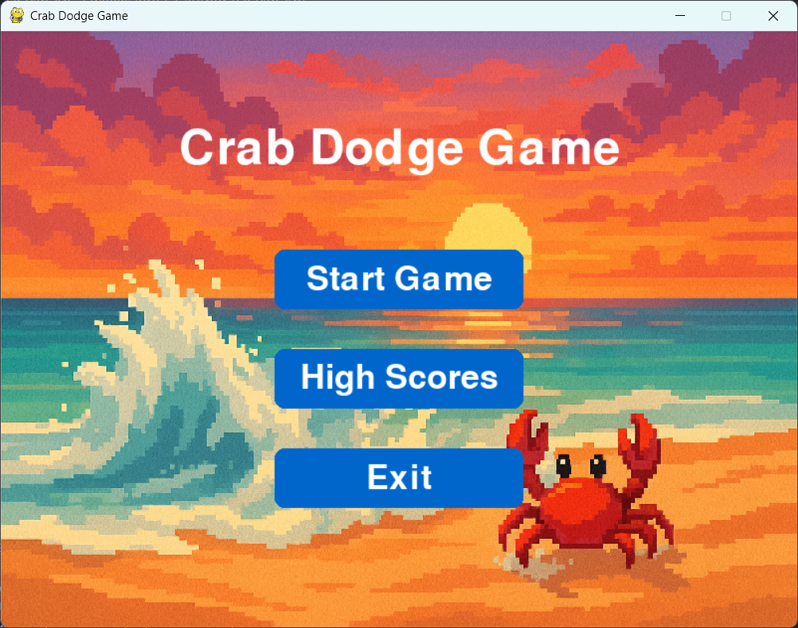

Phần gameplay hoạt động mượt mà, cho phép người chơi điều khiển chú cua để né tránh chướng ngại vật và thu thập các vật phẩm hỗ trợ. Các vật phẩm này bao gồm tăng tốc tạm thời, tăng điểm số và các vật phẩm nguy hiểm làm mất mạng. Hệ thống xử lý va chạm chính xác, tạo thử thách hợp lý cho người chơi. Âm thanh được tích hợp hiệu quả, với các hiệu ứng khi người chơi va chạm, thu vật phẩm hoặc nhận điểm. Nhạc nền thay đổi linh hoạt theo từng cấp độ, tạo cảm giác hấp dẫn.

***Giao diện trong trò chơi***

Trong quá trình chơi, giao diện hiển thị các thành phần quan trọng như thanh máu, điểm số, cấp độ và nhân vật chính (chú cua). Người chơi điều khiển chú cua để né tránh các chướng ngại vật và thu thập vật phẩm.

Hình minh họa: Giao diện trong trò chơi, bao gồm nền cấp độ, nhân vật chính và các vật phẩm.

● Nền cấp độ 1: Nền cấp độ trong trò chơi được thiết kế sinh động và phù hợp với chủ đề "Crab Game". Ở cấp độ 1, hình ảnh bãi biển được sử dụng làm nền, tạo không gian vui nhộn và gần gũi với thiên nhiên. Khi người chơi tiến lên các cấp độ cao hơn, các hình ảnh nền khác sẽ được thay đổi để tăng sự hấp dẫn và mới mẻ

● Nhân vật chính (chú cua): Chú cua, nhân vật chính của trò chơi, được thiết kế dựa trên hình ảnh động vật biển dễ thương. Người chơi sẽ điều khiển chú cua này di chuyển sang trái hoặc phải để né tránh các chướng ngại vật và thu thập vật phẩm. Kích thước và tốc độ của chú cua được thiết kế hợp lý để tạo sự cân bằng giữa thử thách và trải nghiệm chơi game.

● Một số vật phẩm và chướng ngại vật:

|  |  |
| --- | --- |
| Vật phẩm tăng điểm |  |
| Vật phẩm tăng tốc |  |
| Vật phẩm gây mất máu |  |

Dự án còn tích hợp cơ sở dữ liệu PostgreSQL để lưu trữ điểm số người chơi. Tính năng lưu điểm và hiển thị bảng xếp hạng giúp tạo sự cạnh tranh giữa các người chơi, đồng thời đảm bảo dữ liệu được lưu lại an toàn và dễ dàng truy xuất.

Bảng xếp hạng (High Scores)

Một bảng xếp hạng top 5 người chơi sẽ hiển thị điểm số cao nhất. Dữ liệu này được lưu trữ trong cơ sở dữ liệu PostgreSQL, đảm bảo tính bền vững và chính xác.

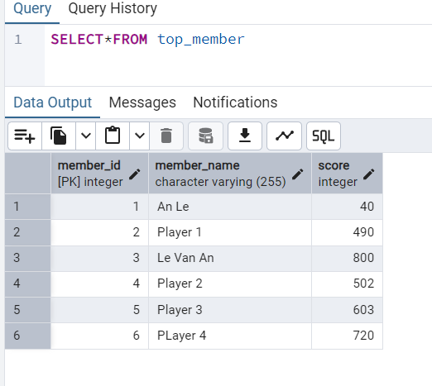

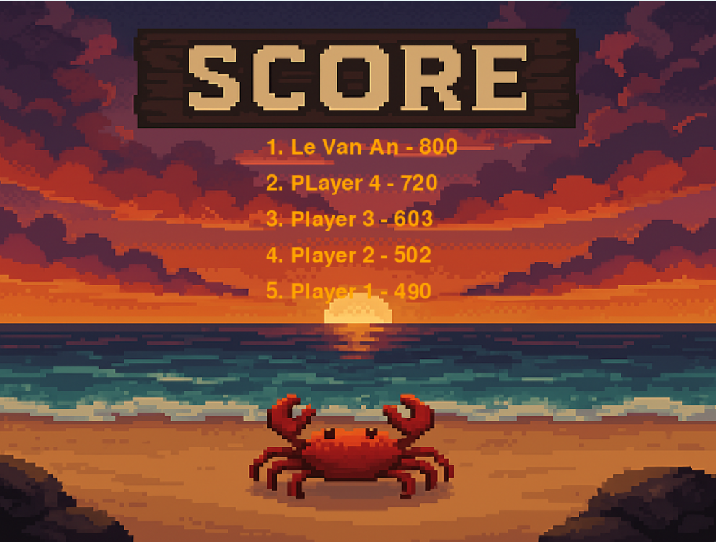

## **4.3. Đánh giá tổng quan**

Trò chơi "Crab Game" sở hữu nhiều ưu điểm đáng chú ý. Giao diện sinh động, thiết kế trực quan và thân thiện với người dùng. Gameplay hoạt động ổn định, với các cơ chế điều khiển, va chạm và tăng cấp độ được xây dựng hợp lý và hiệu quả. Tính năng lưu điểm qua cơ sở dữ liệu giúp tăng giá trị lâu dài cho trò chơi, đồng thời tạo động lực để người chơi cạnh tranh và cải thiện kỹ năng.

Tuy nhiên, dự án vẫn tồn tại một số hạn chế. Gameplay hiện tại khá đơn giản và chưa có sự đa dạng trong các cấp độ và thử thách, điều này có thể khiến người chơi cảm thấy nhàm chán sau một thời gian. Trò chơi cũng thiếu phần hướng dẫn chi tiết, gây khó khăn cho những người chơi mới. Một điểm yếu khác là sự phụ thuộc vào các file cấu hình. Nếu các file này bị mất, trò chơi sẽ không thể hoạt động.

## **4.4. Định hướng phát triển tương lai**

Trong tương lai, dự án có thể được mở rộng và cải tiến theo nhiều hướng. Một trong những mục tiêu chính là bổ sung thêm các cấp độ mới với độ khó và vật phẩm đa dạng hơn. Việc tích hợp thêm các hiệu ứng đặc biệt khi người chơi đạt được điểm số cao hoặc hoàn thành cấp độ có thể làm tăng thêm sự hấp dẫn.

Ngoài ra, tính năng tạo tài khoản người chơi sẽ giúp lưu trữ lịch sử chơi, cho phép người dùng theo dõi tiến trình cá nhân và so sánh với các bạn bè. Việc này cũng có thể kết hợp với hệ thống bảng xếp hạng theo tài khoản, tăng tính cạnh tranh và hấp dẫn cho trò chơi.

Cuối cùng, một bước tiến lớn là đưa trò chơi lên nền tảng web bằng cách sử dụng các công nghệ như Flask hoặc Streamlit. Điều này sẽ mở ra cơ hội để trò chơi tiếp cận với nhiều người chơi hơn. Dự án cũng có thể được phát triển thành một ứng dụng di động hoặc desktop độc lập, nhằm đáp ứng nhu cầu đa dạng của người dùng hiện đại.